Отчет по лабораторной работе №2

дисциплина: Архитектура компьютера

Бондарь Татьяна Владимировна

Содержание

# 1 Цель работы

Целью работы является изучение идеологии и применения средств контроля версий, а так же приобретение практических навыков по работе с системой git.

# 2 Задание

1. Создайте отчет по выполнению лабораторной работе в соответствующем каталоге рабочего пространства.
2. Скопируйте отчеты по выполнению предыдущих лабораторных работ в соответствующие каталоги созданного рабочего пространства.
3. Загрузите файлы на github.

# 3 Теоретическое введение

# 4 Выполнение лабораторной работы

## 4.1 **3.1 Настройка github**

1. Создадим учётную запись на сайте https://github.com/ и заполним основные данные. Войдем в наш аккаунт на сайте.

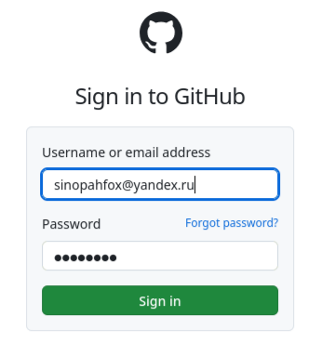 ## **3.2 Базовая настройка git** 1. Cделаем предварительную конфигурацию git. Откроем терминал и введем следующие команды, указав имя и email владельца репозитория: 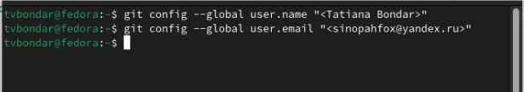 2. Настроим utf-8 в выводе сообщений git. 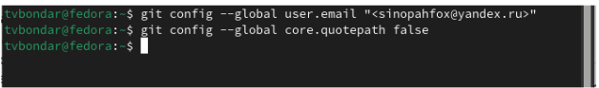 3. Зададим имя начальной ветки (будем называть её master): 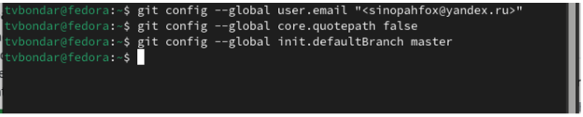 4. Настроим параметр autocrlf: 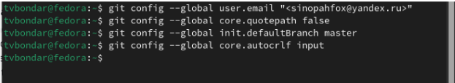 5. Настроим параметр safecrlf: 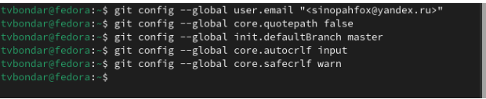 ## **3.3 Создание SSH ключа** 1. Для последующей идентификации пользователя на сервере репозиториев сгенерируем пару ключей (приватный и открытый): 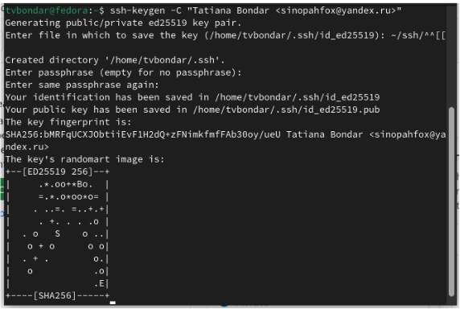 2. Далее необходимо загрузить сгенерированный открытый ключ. Для этого зайдем на сайт http: //github.org/ под своей учётной записью и перейдем в меню Setting . После этого выберем в боковом меню SSH консоли ключ в буфер обмена cat ~/.ssh/id_rsa.pub | xclip -sel clip вставляем ключ в появившееся на сайте поле и указываем для ключа имя (Title). 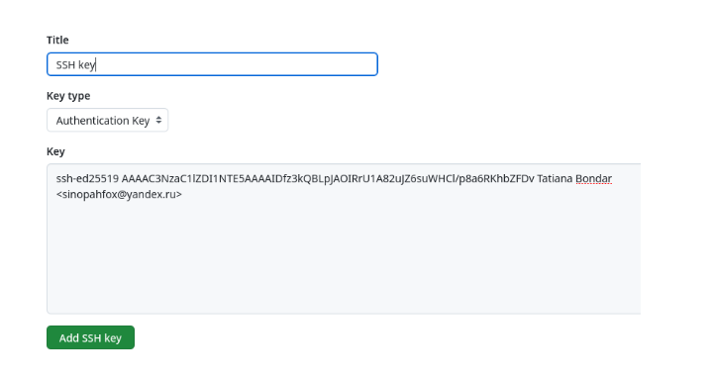 ## **3.4 Создание рабочего пространства и репозитория курса на основе шаблона.** 1. Откроем терминал и создадим каталог для предмета «Архитектура компьютера»: mkdir -p ~/work/study/2023-2024/“Архитектура компьютера”. 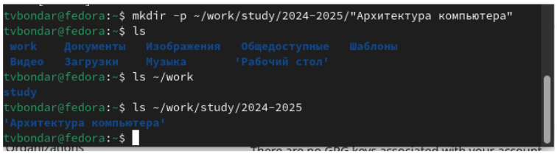 ## **3.5 Создание репозитория курса на основе шаблона** 1. Перейдем на страницу репозитория с шаблоном курса. Выберем Use this template. 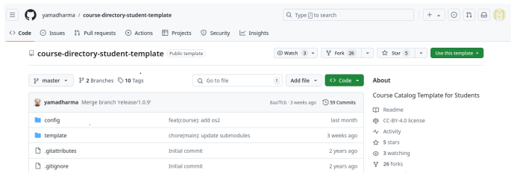 2. В открывшемся окне зададим имя репозитория (Repository name) study_2023–2024_arhpc и создадим репозиторий (кнопка Create). 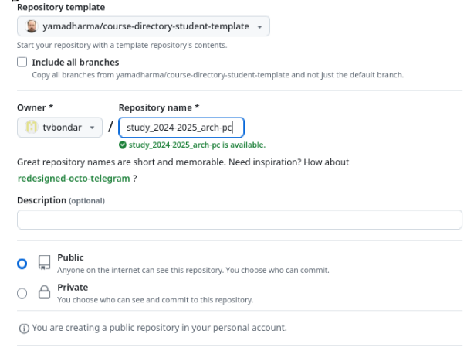 3. Откроем терминал и перейдем в каталог курса: 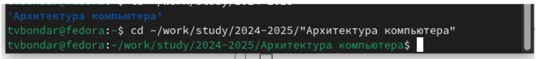 4. Клонируем созданный репозиторий: 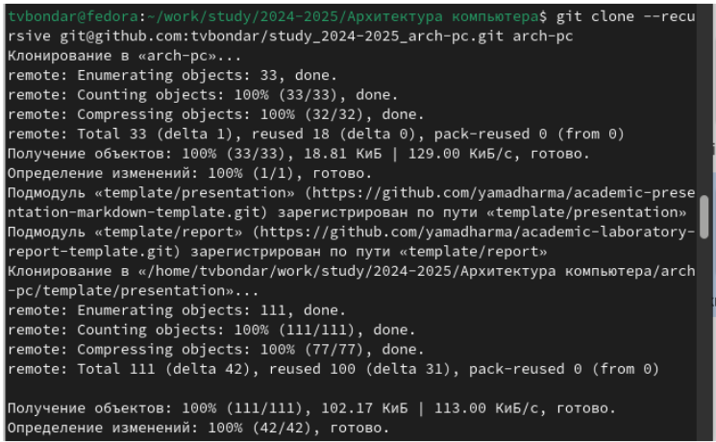 ## **3.6 Настройка каталога курса** 1. Перейдем в каталог курса. 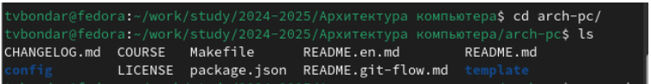 2. Удалим лишние файлы. 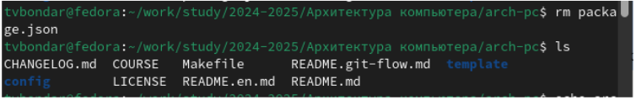 3. Создадим необходимые каталоги. 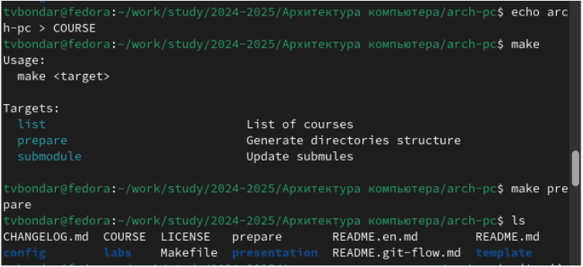 4. Отправим файлы на сервер. 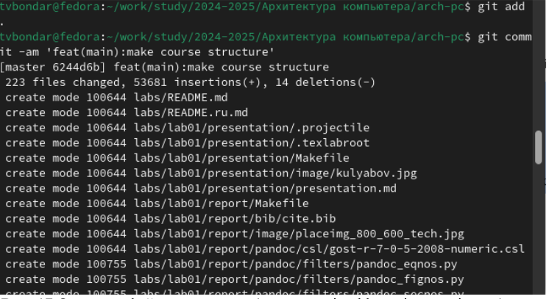 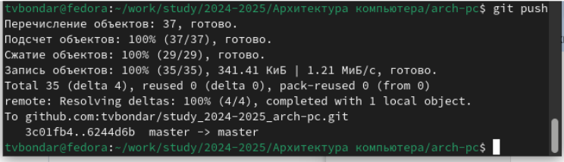 5. Проверим правильность создания иерархии рабочего пространства в локальном репозитории и на странице github. 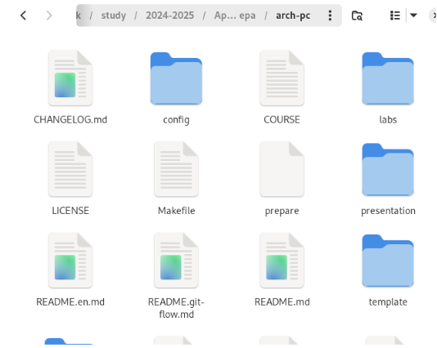 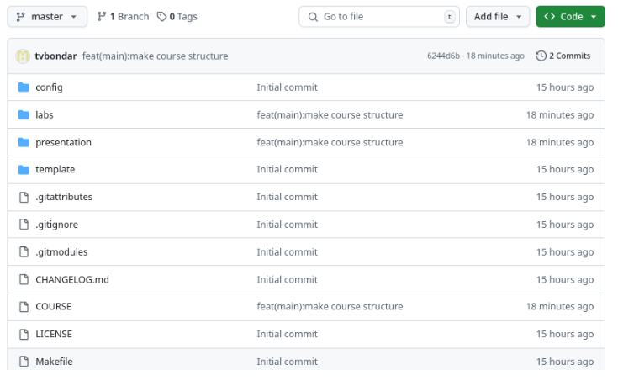

# 5 Задания для самостоятельной работы

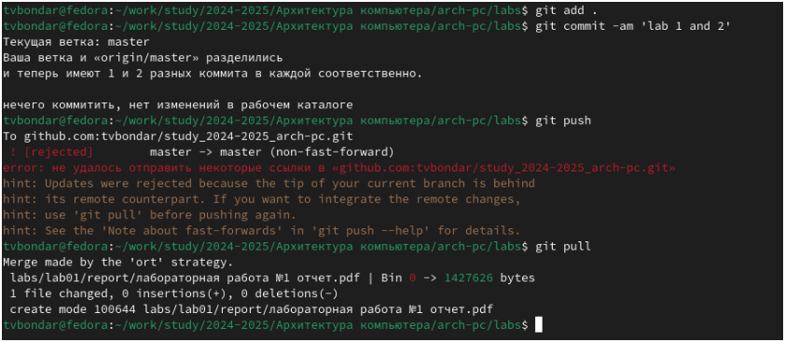 Мы перенесли файлы с отчетами к лабораторным работам №1 и №2 в рабочее пространство нашего компьютера. После чего используя команды git add, git commit -am, git push перенесли изменения в наше рабочее пространство Github.

# 6 Выводы

Выполнив данную лабораторную работу, мы изучили идеологию и применение средств контроля версий, а так же приобрели практические навыки по работе с системой git.